**保定市华艺包装制造有限公司**

**技术改造项目**

**竣工环境保护验收监测报告**

建设单位：保定市华艺包装制品有限公司

编制单位：保定市华艺包装制品有限公司

2019年12月

建设单位法人代表：杨建强

编制单位法人代表：杨建强

项目负责人 ：杨强

报告编写人 ：杨强

|  |  |
| --- | --- |
| 建设单位：保定市华艺包装制品有限公司 | 编制单位：保定市华艺包装制品有限公司 |
| 电话：13582064491 | 电话：13582064491 |
| 邮箱：------------ | 邮箱：------------ |
| 邮编：072550 | 邮编：072550 |
| 地址：河北省保定市徐水区安肃镇北下关村 | 地址：河北省保定市徐水区安肃镇北下关村 |

**目录**

[1、项目概况 1](#_Toc4498)

[2、 验收依据 2](#_Toc12144)

[2.1建设项目环境保护相关法律、法规和规章制度 2](#_Toc19028)

[2.2建设项目竣工环境保护验收技术规范 2](#_Toc11811)

[2.3 建设项目环境影响报告书（表）及其审批部门审批决定 2](#_Toc28527)

[2.4其他相关文件 3](#_Toc1743)

[3、项目建设情况 4](#_Toc2710)

[3.1 地理位置及平面布置 4](#_Toc20094)

[3.2建设内容 4](#_Toc20031)

[3.3主要原辅材料及燃料 5](#_Toc253)

[3.4水源及水平衡 6](#_Toc21871)

[3.5生产工艺 6](#_Toc18946)

[3.6项目变动情况 7](#_Toc11969)

[3.7验收范围 7](#_Toc11969)

[4、环境保护设施 7](#_Toc12430)

[4.1污染物治理/处置设施 9](#_Toc29880)

[4.2其他环境保护设施 7](#_Toc32379)

[4.3环保设施投资及污染物排放落实情况 14](#_Toc1441)

[5、环境影响报告表主要结论与建议及其审批部门审批决定 1](#_Toc2378)3

[5.1环境影响报告表主要结论与建议 1](#_Toc6862)3

[5.2审批部门审批决定 1](#_Toc30442)5

[6、验收执行标准 1](#_Toc4603)8

[6.1污染物排放标准 1](#_Toc6173)8

[6.2总量控制指标 24](#_Toc17944)

[7、验收监测内容 1](#_Toc16118)9

[7.1环境保护设施调试运行效果 24](#_Toc16413)

[7.2环境质量监测 2](#_Toc23762)1

[8、质量保证和质量控制 2](#_Toc15333)1

[8.1监测分析方法 2](#_Toc32259)1

[8.2监测仪器 2](#_Toc23764)2

[8.3人员能力 2](#_Toc18258)3

[8.4气体监测分析过程中的质量保证和质量控制 2](#_Toc20408)3

[8.5噪声监测分析过程中的质量保证和质量控制 2](#_Toc2258)4

[9、验收监测结果 30](#_Toc10452)

[9.1生产工况 31](#_Toc24656)

[9.2环保设施调试运行效果 31](#_Toc18184)

[10、验收监测结论 2](#_Toc15193)8

[10.1环保设施调试运行效果 2](#_Toc18287)8

[10.2结论 38](#_Toc13615)

[建设项目工程竣工环境保护“三同时”验收登记表 38](#_Toc13615)

**附图**

1、建设项目地理位置图；

2、建设项目周边关系图；

3、建设项目厂区平面布置。

**附件**

1. 环评审批意见；

2、营业执照；

3、危废合同；

4、油烟净化器合格证书；

5、检测报告。

# 

# 1、项目概况

保定市华艺包装制品有限公司位于保定市徐水区安肃镇北下关村，企业于2018年8月委托保定市新澜环保技术咨询有限公司编制了《保定市华艺包装制品有限公司技术改造项目环境影响报告表》，该项目于2018年8月23日通过了保定市徐水区环境保护局审批（徐环表字[2018]171号）。

保定市华艺包装制品有限公司技术改造项目于2019年8月进行调试，并委托河北磊清检测技术服务有限公司为该项目进行竣工验收监测。河北磊清检测技术服务有限公司接受委托后，编制验收监测方案并于2019年8月9日~8月10日进行检测并出具检测报告。保定市华艺包装制品有限公司自行编制报告进行验收，参照环保部《建设项目竣工环境保护验收暂行办法》和河北省环境保护厅《建设项目环境影响评价文件审批及建设单位自主开展环境保护设施验收工作指引（试行）》有关要求，开展相关验收调查工作并根据现场调查情况和检测报告按照《建设项目竣工环境保护验收技术指南 污染影响类》编制完成竣工环境保护验收监测报告。

## **2、验收依据**

**2.1建设项目环境保护相关法律、法规和规章制度**

（1）《中华人民共和国环境保护法》，（2015年1月1日起施行）；

（2）《中华人民共和国水污染防治法》（2018年1月1日起施行）；

（3）《中华人民共和国大气污染防治法》，（2018年修订）；

（4）《中华人民共和国环境噪声污染防治法》，（2018年12月29日修改）；

（5）《中华人民共和国固体废物污染环境防治法》，（2016年11月7日起施行）；

（6）《建设 项目环境保护管理条例》，（2017年10月1日起施行）；

（7）《中华人民共和国环境影响评价法》，（2018年12月29日修订）。

**2.2建设项目竣工环境保护验收技术规范**

（1）《工业企业挥发性有机物排放控制标准》(DB13/2322-2016)；

（2）《工业企业厂界环境噪声排放标准》（GB12348-2008）；

（3）《污水综合排放标准》（GB8978-1996）；

（4）《一般工业固体废物贮存、处置场污染控制标准》（GB18599-2001）及修改单；

（5）《建设项目竣工环境保护验收技术指南 污染影响类》（生态环境部2018年 第9号）；

（6）《建设项目环境影响评价文件审批及建设单位自主开展环境保护设施验收工作指引（试行）》（河北省环境保护厅）；

（7）《建设项目竣工环境保护验收暂行办法》（国环规【2017】4号）；

（8）《危险废物贮存污染控制标准》(GB18597-2001)及修改单（环保部公告2013年第36号）。

**2.3 建设项目环境影响报告书（表）及其审批部门审批决定**

（1）《保定市华艺包装制品有限公司技术改造项目环境影响报告表》（保定市新澜环保技术咨询有限公司，2018年8月）；

（2）保定市徐水区环境保护局关于《保定市华艺包装制品有限公司技术改造项目环境影响报告表》的审批意见，徐环表字[2018]171号，2018年8月23日。

**2.4其他相关文件**

河北磊清检测技术服务有限公司出具的验收检测报告。

**3、项目建设情况**

**3.1 地理位置及平面布置**

本项目位于保定市徐水区安肃镇北下关村，厂址中心坐标为北纬39°01′32.00″，东经115°38′50.50″。厂区西侧隔空地和企业为小区，南侧隔空地和企业为北下关农宅，东侧和北侧为企业。距离项目最近的环境敏感点为项目西厂界外30m的安顺街小区。项目所在地理位置见附图1，项目周边关系图见附图2。

项目大门位于厂区东北侧，厂区北侧由东至西依次为办公室、职工休息室、食堂和3层缝纫车间，厂区南侧由西向东依次为生产车间2、生产车间1和2座库房。厂区平面布置图见附图3。

**3.2建设内容**

项目生产规模：年产塑料膜100吨、纸盒100万个、纸箱100万个、无纺布袋40万个、标签60万个。

本项目投资总概算为40万元，其中环境保护投资总概算5万元，占投资总概算的12.5%；实际总投资40万元，其中环境保护投资5万元，占实际总投资12.5% 。

劳动定员及工作制度：本项目劳动定员30人，年工作270天，一班制，每班工作8小时。

主要生产设备一览表见表3-2。

**表3-2 项目主要生产设备一览表**

|  |  |  |  |  |  |  |  |
| --- | --- | --- | --- | --- | --- | --- | --- |
| **序号** | **产品** | **设备名称** | **环评报告拟定** | | **实际建设** | | **备注** |
| **型号** | **数量** | **型号** | **数量** |
| 1 | 塑料膜、塑料膜袋 | 丝网印刷 | / | 1 | / | 1 | 与环评一致 |
| 2 | 吹膜机 | / | 3 | / | 3 | 与环评一致 |
| 3 | 制袋机 | PL-1000 | 2 | PL-1000 | 2 | 与环评一致 |
| 4 | FRQ-A600 | 2 | FRQ-A600 | 2 | 与环评一致 |
| 5 | 纸盒、纸箱 | 装订机 | SDJ-300 | 1 | SDJ-300 | 1 | 与环评一致 |
| 6 | / | 4 | / | 4 | 与环评一致 |
| 7 | 模切机 | 1160 | 3 | 1160 | 3 | 与环评一致 |
| 8 | 裱纸机 | YB | 1 | YB | 1 | 与环评一致 |
| 9 | 自动打磨机 | HJZ70/50 | 5 | HJZ70/50 | 5 | 与环评一致 |
| 10 | 切纸机 | QZXS-920 | 1 | QZXS-920 | 1 | 与环评一致 |
| 11 | 水墨印刷机 | 鑫田 | 2 | 鑫田 | 2 | 与环评一致 |
| 12 | 标签 | 油墨印刷机 | 155\*108-401 | 1 | 155\*108-401 | 1 | 与环评一致 |
| 13 | 无纺布袋 | 缝纫机 | / | 30 | / | 30 | 与环评一致 |

**3.3主要原辅材料及燃料**

全厂原辅材料及能源用量一览表见表3-3。

**表3-3项目主要原辅材料用量及能源消耗情况一览表**

|  |  |  |  |  |  |  |
| --- | --- | --- | --- | --- | --- | --- |
| **序号** | **产品** | **名称** | **设计消耗量** | **实际用量** | **监测期间用量** | **备注** |
| 1 | 纸箱、纸盒 | 纸板 | 100t/a | 100t/a | 0.37t/d | 与环评一致 |
| 2 | 面纸 | 1 t/a | 1 t/a | 0.0037t/d | 与环评一致 |
| 3 | 淀粉胶 | 1 t/a | 1 t/a | 0.0037t/d | 与环评一致 |
| 4 | 水性油墨 | 700kg/a | 700kg/a | 2.59kg/d | 与环评一致 |
| 5 | 塑料膜袋 | 聚乙烯塑料颗粒 | 100t/a | 100t/a | 0.37t/d | 与环评一致 |
| 6 | 油墨 | 5kg/a | 5kg/a | 0.0185kg/d | 与环评一致 |
| 7 | 无纺布袋 | 无纺布 | 40万个/a | 40万个/a | 0.148万个/d | 与环评一致 |
| 8 | 标签条幅 | 60万个/a | 60万个/a | 0.222万个/d | 与环评一致 |
| 9 | 油墨 | 5kg/a | 5kg/a | 0.0185kg/d | 与环评一致 |
| 10 | / | 电 | 50万kWh/a | 50万kWh/a | 0.185万kWh/a | 与环评一致 |
| 11 | 职工生活 | 新鲜水 | 340.254m3/a | 340.254m3/a | 1.2602m3/d | 与环评一致 |

## **3.4水源及水平衡**

3.4.1给水

项目用水主要为印刷机冲洗用水和职工生活用水，职工生活和食堂用水量为1.26m3/d(340.2m3/a)；印刷机冲洗用水量为0.0002m3/d(0.054m3/a)，项目总用水量为1.2602m3/d(340.254m3/a)。

3.4.2排水

项目产生的废水包括纸板印刷机冲洗废水和职工生活污水、食堂废水。职工生活污水和食堂废水产生量为1.008m3/d(272.16m3/a)，生活污水和食堂废水全部入化粪池，经化粪池处理后通过市政管网排入徐水区污水处理厂；印刷机冲洗周期为10天，冲洗废水全部泼洒在纸箱下脚料和残次品之上，自然蒸发。

项目水平衡示图见图3-1。

新鲜水

生活、食堂用水

经化粪池处理后通过市政管网排入徐水区污水处理厂

损耗0.152

1.008

1.2602

冲洗用水

0.0002

1.20

0.0002

**图3-1水平衡图（m3/d）**

**3.5生产工艺**

（1）聚乙烯塑料薄膜生产工艺

吹膜

电晕

收卷、检验

成品

固废S1

废气G2、噪声N2

聚乙烯原料

废气G1、噪声N1

**图3-2 聚乙烯塑料薄膜生产工艺及排污节点图**

聚乙烯塑料薄膜生产工艺流程简述：

本项目塑料薄膜生产过程均在生产车间内进行；

吹膜、电晕：聚乙烯颗粒原料进入吹膜机，加热熔融后进行吹膜拉伸，同时对成型的塑料薄膜进行电晕，即在吹膜机电晕部位施加高频、高压电，使空气电离后产生的各种离子在强电场的作用下，加速冲击塑料薄膜，使塑料分子化学键断裂而降解，增加表面粗糙程度和表面积，以便于后期薄膜印刷。本项目所用聚乙烯熔融温度为110-135℃，未达到分解温度。但仍有少量塑料受热分解，产生非甲烷总烃。同时，电晕过程除产生非甲烷总烃外，还会产生一定浓度的臭氧。吹膜工序产生污染物主要为废气G1，噪声N2，电晕工序产生污染物主要为废气G2，噪声N2。

收卷、检验：将经过吹膜、电晕的塑料薄膜收卷成筒，对成品进行检验，合格后包装入库。检验工程产生不合格固体废物S1，不合格品全部由塑料颗粒厂原厂回收。

（2）聚乙烯塑料薄膜袋生产工艺

封口

印刷

检验

成品

固废S2

噪声N4

聚乙烯薄膜

废气G3、噪声N3

**图3-3 聚乙烯塑料薄膜袋生产工艺及排污节点图**

聚乙烯塑料薄膜工艺流程简述

本项目塑料薄膜袋生产过程均在密闭的生产车间内进行。

封口：将双层聚乙烯膜筒送入制袋机，设备加热熔融将塑料膜切断，同时双层薄膜粘接在一起形成塑料袋，加热熔融过程中有少量塑料受热分解，产生非甲烷总烃。该工序产生污染物主要为废气G3、噪声N3；

印刷：将经过封口的塑料膜袋采用丝网印刷，丝网印刷工具重复使用，无印刷废物产生；印刷过程中使用油墨，油墨使用量很少，为5kg/a，根据油墨检测报告，油墨中基本不含挥发性物质，基本不产生有机废气，该工序产生污染物为噪声N4；

检验：对成品进行检验，合格后包装入库。检验过程产生不合格品固体废物S2，不合格品全部由塑料颗粒厂原厂回收。

**3、纸箱、纸盒生产工艺**

固废S3、噪声N6

废气G4、噪声N5

贴面

印刷

装订

成品

噪声N7

纸板

淀粉胶、面纸

切割

**图8纸箱、纸盒生产工艺图**

纸箱、纸盒生产工艺流程图：

本项目纸箱、纸盒生产过程均在密闭车间内进行；

贴面：在纸板原料上使用淀粉胶上一层面纸，用于下一步印刷工序，贴面工序使用贴面机完成，贴面工序使用淀粉胶，无有机废气产生；

印刷：将经过贴面的纸板送入印刷机，设备将在纸板表面印刷设计的文字、图案和标识，印刷过程中使用水性油墨，无需配墨，印刷工序产生污染物主要为非甲烷总烃废气G4、噪声N5；印刷机长时间不使用的情况下需要清水进行冲洗出内部的油墨，印刷机冲洗周期为10天，每台印刷机每天冲洗用水量为1L，印刷机冲洗过程中有冲洗废水W1产生；

切割：将印刷好的纸板送入切割机，切割机在纸板上切割出纸板折叠需要的凹槽和缺口，切割过程使用刀片将原料压断进行切割，无颗粒物废气产生，切割过程中有下脚料固废S3和噪声N6产生。

装订：将切割好的纸板使用装订机装订成纸箱和纸盒成品，装订过程中有噪声N7产生。

1. **无纺布袋生产工艺**

无纺布

印刷

切割

成品

噪声N9

固废S4、噪声N8

**无纺布袋生产工艺流程简述：**

本项目无纺布袋生产过程均在密闭 的生产车间内进行；

切割：将无纺布原料切割成合适的尺寸，切割过程中有下脚料固废S4和噪声N9产生；

缝纫：将切割好的无纺布使用缝纫机缝制成无纺布袋，缝制完成即为成品，缝制过程中有噪声N9产生。

**5、标签生产工艺**

标签

印刷

切割

成品

固废S5、噪声N10

标签生产工艺流程简述：

本项目标签生产过程均在密闭的生产车间内进行；

印刷：将条形标签条幅原料送入印刷机，印刷机自动完成印刷，设备将在标签条幅表面印刷设计的文字、图案和标识该工序产生污染物为噪声N10；

切割：印刷好的条幅剪切成合适的长度，剪切完成即为成品，剪切过程中有固废S5产生。

**3.6项目变动情况**

经现场调查和与建设单位核实，项目其它建设内容与环评及批复一致。

**3.7验收范围**

本项目验收范围包含项目技改整体工程及配套的环保设施。

**4、环境保护设施**

**4.1污染物治理/处置设施**

**4.1.1废水**

本项目产生的废水包括印刷机冲洗废水和职工生活污水、食堂废水。印刷机冲洗废水全部泼洒在纸箱下脚料和残次品之上，在常温下水分自然蒸发，水性油墨将留在纸箱下脚料和残次品之上，纸箱下脚料和残次品全部外售处置；生活污水和食堂废水全部入化粪池，经化粪池处理后通过市政管网排入徐水区污水处理厂。

**4.1.2废气**

本项目废气主要为吹膜、电晕和封口工序及纸板印刷工序产生的废气、食堂产生的油烟。

项目吹膜、电晕和封口工序及纸板印刷工序产生的废气主要污染物为非甲烷总烃、废气收集后经集气管道输送至光氧催化废气净化器，共用一套光氧催化废气净化器处理后，共用1根15m排气筒排放。

食堂油烟经收集后，由烟道引至一套高效油烟净化器处理后通过专用烟道屋顶排放。

废气来源及环保设施一览表见表4-1，废气处理设施现场照片见图4-1，废气处理流程及有组织监测示意图见图4-2。

**表4-1废气来源及环保设施一览表**

|  |  |  |  |  |  |
| --- | --- | --- | --- | --- | --- |
| 来源 | 名称 | 排放方式 | 治理设施 | 排气筒高度 | 排放去向 |
| 吹膜、电晕和封口工序及纸板印刷工序 | 非甲烷总烃 | 无组织 | 未被集气罩收集的颗粒物以无组织形式排放 | / | 环境空气 |
| 有组织 | 光氧催化废气净化器+1根15m排气筒 | 15m |
| 食堂油烟 | 油烟 | 有组织 | 油烟净化器 | 10m |

|  |  |
| --- | --- |
| 封口集气罩吹膜  吹膜 | 电晕  电晕 |
| 封口 | 微信图片_20190509135227  印刷机集气罩 |
| 微信图片_20190509135300  光氧 | 744b09a3f052646648c3bdbdc163f79  油烟净化器 |

图4-1 废气处理设施现场照片

15m高排气筒

◎

吹膜、电晕、封口、印刷工序废气

光氧催化废气净化器

◎

注：◎为有组织废气监测点位

图4-2 废气处理流程及有组织监测示意图

##### 4.1.3噪声

本项目生产过程中的噪声主要为生产设备及风机运行时产生的噪声，项目采取选用低噪声设备，生产设备置于生产车间内等降噪措施降噪。

##### 4.1.4固体废物

本项目固体废物主要为职工生活垃圾、塑料颗粒包装袋、水性油墨包装桶和吹膜、切割纸板、无纺布、标签产生的下脚料和残次品以及油墨包装罐。

职工生活垃圾集中收集后由环卫部门处置；水性油墨包装桶重复利用，不外排；塑料颗粒包装废物、纸板、无纺布、标签切割产生的下脚料和塑料膜、纸箱、纸盒、无纺布袋和标签生产过程产生的残次品全部由相应厂家原厂回收。废油墨包装罐属于危险废物，在危废暂存间内暂存，定期由唐山浩昌杰环保科技发展有限公司处置。

|  |  |
| --- | --- |
| dbff3952e39a96443695f2965706088 | 8b73e163ee2fe000ceb13fc815f57b4 |

**图3-4危废间照片**

##### 4.1.5辐射

本项目不涉及辐射产生。

## **4.2其他环境保护设施**

**4.2.1环境风险防范设施**

本项目不涉及环境风险防范设施。

##### 4.2.2规范化排污口、监测设施及在线监测装置

项目无废水排放口，已经设置了废气采样、监测孔，本项目未安装在线监测装置，废气排放口依据《环境保护图形标志—排放口（源）》（GB15562.1-1995）、国家环保总局《排污口规范化整治技术要求（试行）》的要求，设置了环境保护图形标志牌。项目废气检测孔照片见下图4-4，废气检测期间照片见下图4-5.

|  |  |
| --- | --- |
| 1577769335(1) | 1577769532(1) |

**图4-4废气检测期间牌照片**

##### 4.2.3其他设施

无。

**4.3环保设施投资及污染物排放落实情况**

本项目投资总概算为40万元，其中环境保护投资总概算5万元，占投资总概算的12.5%；实际总投资40万元，其中环境保护投资5万元，占实际总投资12.5% 。建设项目“三同时”工程验收落实情况一览表见表4-3。

**表4-3 污染物排放落实情况一览表**

|  |  |  |  |  |  |
| --- | --- | --- | --- | --- | --- |
| 类型 | 污染源 | 污染物 | 环境保护措施 | 排放标准 | 实际落实情况 |
| 废气 | 吹膜、电晕、封口 | 非甲烷总烃 | 经光氧催化废气净化器处理后，经1根15m排气筒排放 | 《工业企业挥发性有机物排放控制标准》（DB13/2322-2016）表1中“有机化工业”排放标准（最低去除效率≥90%） | 项目吹膜、电晕和封口工序及纸板印刷工序产生的废气主要污染物为非甲烷总烃、废气收集后经集气管道输送至光氧催化废气净化器，共用一套光氧催化废气净化器处理后，共用1根15m排气筒排放。经检测，废气达标排放  食堂油烟经收集后，由烟道引至一套高效油烟净化器处理后通过专用烟道屋顶排放。高效油烟净化器有由中环协（北京）认证中心出具的合格证书，视同达标 |
| 纸板印刷机 | 非甲烷总烃 | 与吹膜、电晕和封口工序共用1套光氧催化废气净化器处理后，共用1根15m排气筒排放 | 《工业企业挥发性有机物排放控制标准》（DB13/2322-2016）表1中“印刷工业”排放标准（最低去除效率≥70%） |
| 食堂 | 油烟 | 安装国家相关单位认证的油烟净化器 | 达到《饮食业油烟排放标准》（GB18483-2001）表2小型饮食单位排放标准 |
| 废水 | 印刷机冲洗废水 | SS | 全部泼洒在纸箱下脚料之上，自然蒸发 | 不外排 | 本项目产生的废水包括印刷机冲洗废水和职工生活污水、食堂废水。印刷机冲洗废水全部泼洒在纸箱下脚料和残次品之上，在常温下水分自然蒸发，水性油墨将留在纸箱下脚料和残次品之上，纸箱下脚料和残次品全部外售处置；生活污水和食堂废水全部入化粪池，经化粪池处理后通过市政管网排入徐水区污水处理厂，经检测，废水达标排放 |
| 职工生活  食堂废水 | COD、SS、氨氮、总磷、总氮 | 生活污水和食堂废水全部入化粪池，经化粪池处理后通过市政管网排入徐水区污水处理厂 | 《污水综合排放标准》（GB8978-1996）表4三级标准，同时满足徐水区污水处理厂进水水质要求 |
| 噪声 | 生产设备 | Leq（A） | 采取选用低噪声设备、基础减振、厂房隔声等降噪措施 | 《工业企业厂界环境噪声排放标准》（GB12348-2008）2类标准 | 本项目生产过程中的噪声主要为生产设备及风机运行时产生的噪声，项目采取选用低噪声设备，生产设备置于生产车间内等降噪措施降噪，经检测，噪声达标 |
| 固废 | 职工生活 | 生活垃圾 | 集中收集后由环卫部门处置 | 不外排 | 职工生活垃圾集中收集后由环卫部门处置；水性油墨包装桶重复利用，不外排；塑料颗粒包装废物、纸板、无纺布、标签切割产生的下脚料和塑料膜、纸箱、纸盒、无纺布袋和标签生产过程产生的残次品全部由相应厂家原厂回收。废油墨包装罐属于危险废物，在危废暂存间内暂存，定期由唐山浩昌杰环保科技发展有限公司处置 |
| 水性油墨 | 包装桶 | 重复利用，不外排 |
| 塑料颗粒包装 | 包装袋 | 全部原厂回收 |
| 下脚料、残次品 | 塑料膜、纸板、无纺布 |
| 危废 | 油墨 | 包装罐 | 在危废贮存箱内暂存，定期由有资质单位统一收集处理 | 不外排 |

# 5、环境影响报告表主要结论与建议及其审批部门审批决定

**5.1环境影响报告表主要结论与建议**

一、结论

保定市华艺包装制品有限公司位于保定市徐水区安肃镇北下关村，厂区西侧隔空地和企业为小区，南侧隔空地和企业为北下关村农宅，东侧和北侧为企业。厂区中心地理坐标为北纬39°01′32.00"，东经115°38′50.50"。项目占地面积为4958m2，技改完成后项目全厂生产规模为年产塑料膜100吨、纸箱100万个、纸盒100万个、无纺布袋40万个、标签60万个。

2、产业政策符合性分析

该项目属于塑料薄膜制造业和装订及印刷相关服务业，不属于《产业结构调整指导目录2011年本(2013年修正)》淘汰类及限制类，属于允许类；并且本项目不属于《河北省新增限制和淘汰类产业目录》(2015年)中的限制类、淘汰类。项目的建设符合国家和地方相关产业政策。

3、土地利用符合性分析

保定市华艺包装制品有限公司位于保定市徐水区安肃镇北下关村，厂区西侧隔空地和企业为小区，南侧隔空地和企业为北下关村农宅，东侧和北侧为企业。厂区中心地理坐标为北纬39°01′32.00"，东经115°38′50.50"。项目占地面积为4958m2，项目占地原为北下关村污水坑，由北下关村民委员会租给本公司，技改项目在原有厂区内进行，不属于农田，为荒地，不新增占地。项目选址符合要求，项目选址合理可行

4、“三线一单”符合性分析

按照省政府2013年5月28日颁布的《河北省主体功能区规划》(冀政函[2013]70号)规定，本项目不在限制开发区域和禁止开发区域范围内，不在保定

市徐水区主体功能区负面清单内。根据《河北省生态保护红线》，本项目不在区域生态保护红线范围内。本项目符合区域“三线一单”要求。

5、运营期环境影响分析结论

(1)大气环境影响分析

项目吹膜、电晕和封口工序及纸板印刷工序产生的废气主要污染物为非甲烷总烃，废气收集后经集气管道输送至光氧催化废气净化器，共用1套光氧催化废气净化器处理后，共用1根15m排气筒排放。经治理后，塑料制品生产过程产生的外排废气中非甲烷总烃排放浓度可达到《工业企业挥发性有机物排放控制标准》(DB13/2322-2016)表1有机化工业标准要求；印刷过程产生的外排废气中非甲烷总烃排放浓度可达到《工业企业挥发性有机物排放控制标准》(DB13/2322-2016)表1印刷工业标准要求少量未收集有机废气无组织排放，无组织排放浓度预计可达到《工业企业挥发性有机物排放控制标准》(DB13/2322-2016)表3标准和表2标准要求。

本项目食堂厨房设置2个炉头，每天炒菜1小时，厨房油烟废气采用国家相关单位认证的油烟净化器处理，油烟排放浓度满足《饮食业油烟排放标准(试

行)》(GB18483-2001)表2小型饮食单位排放标准要求(最高允许排放浓度2.0mg/m3；净化设施最低去除效率60%)。因此，项目食堂厨房油烟对环境影响较小。

(2)水环境影响分析

本项目产生的废水包括印刷机冲洗废水和职工生活污水、食堂废水。印刷机冲洗废水全部泼洒在纸箱下脚料和残次品之上，在常温下水分将自然蒸发，水性油墨将留在纸箱下脚料和残次品上，纸箱下脚料和残次品全部外售处置；项目生活污水和食堂废水全部入化粪池，经化粪池处理后通过市政管网排入徐水区污水处理厂，排放浓度满足《污水综合排放标准》(GB8978-1996)表4级标准，同时满足徐水区污水处理厂进水水质要求，项目废水全部合理处置，生活废水达标排放，不会对当地水环境造成不利影响。

(3)固体废物环境影响分析

本项目固体废物主要为职工生活垃圾、塑料颗粒包装袋、水性油墨包装桶和吹膜、切割纸板、无纺布、标签产生的下脚料和残次品以及油墨包装罐。

职工生活垃圾集中收集后由环卫部门处置；水性油墨包装桶重复利用，不外排；塑料颗粒包装废物、纸板、无纺布、标签切割产生的下脚料和塑料膜、纸箱、纸盒、无纺布袋和标签生产过程产生的残次品全部由相应厂家原厂回收，不外排。

废油墨包装罐属于危险废物，在危废贮存箱内暂存，定期由有资质单位统一收集处理，不外排。

项目固体废物和危险废物全部妥善处置，不外排，不会对周围环境产生影响。

(4)声环境影响分析

本项目噪声主要为生产设备运行产生的噪声，类别同类企业，噪声级值在

65~80dB(A)，生产设备采取选取低噪声设备、基础减振、厂房隔声等降噪措施，噪声值降至60dB(A)。预计厂界噪声能达到《工业企业厂界环境噪声排放标准》(GB12348-2008)表1中2类标准要求。因此不会对周围声环境产生不利影响。

(5)环境影响分析结论

项目投入运营后，区域大气环境质量可维持现状水平。

生活废水达标排放，对地下水无影响。

项目噪声源经采取减振、隔声、降噪措施后，不会区域声环境产生明显影响。

项目产生的固体废物和危险废物全部合理处置，不会对周围景观环境和生态环境产生影响。

6、污染防治措施可行性分析结论

项目釆用的各项污染治理措施工艺成熟、可靠，经济合理，防治措施可行，可保证污染物达标排放。

7、总量控制指标

本项目总量控制指标为：NOx0t/a；SO20t/a、颗粒物0t/a、 VOCs0.097t/a、COD0t/a、氨氮0t/a、总氮0t/a、总磷0t/a。

**5.2审批部门审批决定**

**5.2.1项目环境影响报告表审批意见**

一、该项目报告表编制规范，内容较全面，重点突出，污染防治措施可行，同意作为保定市华艺包装制品有限公司技术改造项目的环境管理的依据。

二、本项目位于保定市徐水区安肃镇北下关村，厂区西侧隔空地和企业为小区，南侧隔空地和企业为北下关农宅，东侧和北侧为企业。距离项目最近的环境敏感点为项目厂界外30m的安顺街小区，距生产车间52米。技改项目在原有厂区内进行，不新增占地，技改完成后项目全厂占地面积为4958平方米，技改完成后项目地理位置和周边关系不变。

三、项目总投资40万元，英中环保投资5万元。产品方案：①以塑料颗粒为原料生产塑料薄膜，部分塑料薄膜经封口和卬刷制成塑料膜袋，塑料膜袋印刷使用油墨；②以纸板为原料生产纸箱和纸盒，纸箱和纸盒印刷使用水性油墨；③以无纺布为原料生产无纺布包装袋；④以条幅为原料生产标签(尺寸5\*15cm)，标签印刷使用油墨。生产规模：技改完成后：项目生产规模不增加，全厂生产规模为年产塑料膜100吨、纸箱100万个、纸盒100万个、无纺布袋40万个、标签60万个。平面布置：技改项目将厂区南侧原有生产车间分隔成2个生产车间，原有库房分隔成2个库房，厂区北侧新增食堂1座，其余建设内容不变。技改后项目大门仍位于厂区东北侧，厂区北侧由东至西依次为办公室、职工休息室、食堂和3层缝纫车间，厂区南侧由西向东依次为生产车间2、生产车间1和2座库房。并新增包装盒产品，年产100万个。改扩建完成后全厂生产规模为年产信封10万人、档案袋5万个、提袋50万个、纸箱50万个、包装盒100万个。技改后全厂主要生产设备：新增1台丝网印刷机，其它设备不变；技改后项目主要原材料：纸板100t/a、面纸1t/a、淀粉胶1t/a、水性油墨700kg/a、聚乙烯塑料颗粒100t/a、油墨5kg/a、无纺布40万个/a、标签条幅60万个/a、油墨5kg/a、电50万kw·h/a、水340.254t/a。项目用水全部由厂内自备井供给，项目生产加热均使用电能，生活、办公用热由空调、电暖气提供。项目用电由徐水区供电公司供给。项目生产车间无需供暖，职工办公生活采暖使用电暖气或分体空调。

四、你公司要认真落实本报告表中规定的各项污染防治措施。吹膜、电晕、封口产生的非甲烷总烃经光氧催化废气净化器处理后，经1根15m排气筒排放，纸板印刷机产生的非甲烷总烃与吹膜、电晕和封口工序共用1套光氧催化废气净化器处理后，共用1根15m排气筒排放；食堂油烟安装国家相关单位认证的油烟净化器；印刷机冲洗废水全部泼洒在纸箱下脚料和残次品之上，自然蒸发；职工生活污水和食堂废水全部入化粪池，经化粪池处理后通过市政管网排入徐水区污水处理厂；职工生活垃圾集中收集后由环卫部门处置，水性油墨包装桶重复利用，不外排，塑料颗粒包装袋和下脚料、残次品全部原厂回收；油墨包装罐在危废贮存箱内暂存，定期由有资质单位统一收集处理；生产设备采取基础减振、厂房隔声及距离衰减等降噪措施。我局将依据相关的环保要求进行监管。

五、项目建成后，配套建设的环保设施必须与主体工程同时投入运营，并经验收合格后方可正式生产。

六、同意本报告表确定的污染物排放标准和总量控制指标，本项目污染物总量控制指标建议值为：COD0t/a、氨氮0t/a、总氮0t/a、总磷0t/a、颗粒物0t/a、SO20t/a、NOx0t/a、VOCs0.097t/a。

七、本项目批复送我局执法一中队备案，项目的日常环境监督管理由执法一中队负责。

**5.2.2环评审批意见落实情况表**

环评审批意见落实情况见表5-1。

**表5-1 环评审批意见落实情况表**

|  |  |
| --- | --- |
| **环评审批意见内容** | **实际建设落实情况** |
| 本项目位于保定市徐水区安肃镇北下关村，厂区西侧隔空地和企业为小区，南侧隔空地和企业为北下关农宅，东侧和北侧为企业。距离项目最近的环境敏感点为项目厂界外30m的安顺街小区，距生产车间52米。技改项目在原有厂区内进行，不新增占地，技改完成后项目全厂占地面积为4958平方米，技改完成后项目地理位置和周边关系不变 | 项目地理位置周边关系未发生变化，与批复一致 |
| 项目总投资40万元，其中环保投资5万元。产品方案：①以塑料颗粒为原料生产塑料薄膜，部分塑料薄膜经封口和卬刷制成塑料膜袋，塑料膜袋印刷使用油墨；②以纸板为原料生产纸箱和纸盒，纸箱和纸盒印刷使用水性油墨；③以无纺布为原料生产无纺布包装袋；④以条幅为原料生产标签(尺寸5\*15cm)，标签印刷使用油墨。生产规模：技改完成后：项目生产规模不增加，全厂生产规模为年产塑料膜100吨、纸箱100万个、纸盒100万个、无纺布袋40万个、标签60万个。平面布置：技改项目将厂区南侧原有生产车间分隔成2个生产车间，原有库房分隔成2个库房，厂区北侧新增食堂1座，其余建设内容不变。技改后项目大门仍位于厂区东北侧，厂区北侧由东至西依次为办公室、职工休息室、食堂和3层缝纫车间，厂区南侧由西向东依次为生产车间2、生产车间1和2座库房。并新增包装盒产品，年产100万个。改扩建完成后全厂生产规模为年产信封10万人、档案袋5万个、提袋50万个、纸箱50万个、包装盒100万个。技改后全厂主要生产设备：新增1台丝网印刷机，其它设备不变；技改后项目主要原材料：纸板100t/a、面纸1t/a、淀粉胶1t/a、水性油墨700kg/a、聚乙烯塑料颗粒100t/a、油墨5kg/a、无纺布40万个/a、标签条幅60万个/a、油墨5kg/a、电50万kw·h/a、水340.254t/a。项目用水全部由厂内自备井供给，项目生产加热均使用电能，生活、办公用热由空调、电暖气提供。项目用电由徐水区供电公司供给。项目生产车间无需供暖，职工办公生活采暖使用电暖气或分体空调 | 项目投资，产品方案，生产规模，主要设备，平面布置，原辅材料与批复一致。 |
| 你公司要认真落实本报告表中规定的各项污染防治措施。吹膜、电晕、封口产生的非甲烷总烃经光氧催化废气净化器处理后，经1根15m排气筒排放，纸板印刷机产生的非甲烷总烃与吹膜、电晕和封口工序共用1套光氧催化废气净化器处理后，共用1根15m排气筒排放；食堂油烟安装国家相关单位认证的油烟净化器；印刷机冲洗废水全部泼洒在纸箱下脚料和残次品之上，自然蒸发；职工生活污水和食堂废水全部入化粪池，经化粪池处理后通过市政管网排入徐水区污水处理厂；职工生活垃圾集中收集后由环卫部门处置，水性油墨包装桶重复利用，不外排，塑料颗粒包装袋和下脚料、残次品全部原厂回收；油墨包装罐在危废贮存箱内暂存，定期由有资质单位统一收集处理；生产设备采取基础减振、厂房隔声及距离衰减等降噪措施。我局将依据相关的环保要求进行监管 | 吹膜、电晕、封口产生的非甲烷总烃经光氧催化废气净化器处理后，经1根15m排气筒排放，纸板印刷机产生的非甲烷总烃与吹膜、电晕和封口工序共用1套光氧催化废气净化器处理后，共用1根15m排气筒排放；食堂油烟安装国家相关单位认证的油烟净化器；印刷机冲洗废水全部泼洒在纸箱下脚料和残次品之上，自然蒸发；职工生活污水和食堂废水全部入化粪池，经化粪池处理后通过市政管网排入徐水区污水处理厂；职工生活垃圾集中收集后由环卫部门处置，水性油墨包装桶重复利用，不外排，塑料颗粒包装袋和下脚料、残次品全部原厂回收；油墨包装罐在危废贮存箱内暂存，定期由唐山浩昌杰环保科技发展有限公司统一收集处理；生产设备采取基础减振、厂房隔声及距离衰减等降噪措施 |
| 同意本报告表确定的污染物排放标准和总量控制指标，本项目污染物总量控制指标建议值为：COD0t/a、氨氮0t/a、总氮0t/a、总磷0t/a、颗粒物0t/a、SO20t/a、NOx0t/a、VOCs0.097t/a | 项目满负荷运转时主要污染物排放总量为：COD0t/a、氨氮0t/a、总氮0t/a、总磷0t/a、颗粒物0t/a、SO20t/a、NOx0t/a、VOCs0.035t/a，满足要求 |

# 6、验收执行标准

## **6.1污染物排放标准**

### **6.1.1 废气**

**表6-1 废气排放执行标准**

|  |  |  |  |  |
| --- | --- | --- | --- | --- |
| **污染源** | **排放方式** | **污染物** | **标准值** | **标准来源** |
| 吹膜、电晕和封口工序及纸板印刷工序产生的废气 | 有组织 | 非甲烷总烃、苯系物 | 80mg/m3 | 《工业企业挥发性有机物排放控制标准》（DB13/2322-2016）表1有机化工和印刷行业标准 |
| 50mg/m3 |
| 去除效率90%，70% |
| 无组织 | 非甲烷总烃、苯系物 | 排放浓度：1.0mg/m3 | 《工业企业挥发性有机物排放控制标准》（DB13/2322-2016）表2企业边界大气污染物浓度限值 |

### **6.1.2噪声**

厂界噪声执行《工业企业厂界环境噪声排放标准》（GB12348-2008）2类标准要求，标准值见表6-2。

**表6-2 噪声排放标准**

|  |  |  |  |  |
| --- | --- | --- | --- | --- |
| **环境要素** | **类别** | **时段** | **标准值** | **单位** |
| 厂界噪声 | 2类 | 昼间 | 60 | dB(A) |
| 厂界噪声 | 2类 | 夜间 | 50 | dB(A) |

### **6.1.3废水**

生活污水和食堂废水全部入化粪池，经化粪池处理后通过市政管网排入徐水区污水处理厂，项目废水执行《污水综合排放标准》（GB8978-1996）表4三级标准及徐水区污水处理厂进水水质要求，标准值见表6-3。

**表6-3废水排放标准**

|  |  |  |
| --- | --- | --- |
| 项目 | 限值 | |
| 《污水综合排放标准》（GB8978-1996）表4三级标准 | 徐水区污水处理厂进水水质要求 |
| 氨氮 | / | ≤40mg/L |
| SS | ≤400mg/L | ≤200mg/L |
| COD | ≤500mg/L | ≤400mg/L |
| 总氮 | / | ≤50mg/L |
| 总磷 | / | ≤3mg/L |
| pH | 6-9 | 6-9 |
| BOD5 | ≤300mg/L | ≤180mg/L |
| 动植物油 | ≤100mg/L | / |

### **6.1.4固体废物**

一般工业固体废物处置执行《一般工业固体废物贮存、处置场污染控制标准》(GB18599-2001)及修改单标准要求。危险废物执行《危险废物贮存污染控制标准》(GB18597-2001)及2013年修改单（环保部公告2013年第36号）标准要求。

## **6.2总量控制指标**

项目污染物总量全年控制指标为：COD0t/a、氨氮0t/a、总氮0t/a、总磷0t/a、颗粒物0t/a、SO20t/a、NOx0t/a、VOCs0.097t/a。

**7、验收监测内容**

**7.1环境保护设施调试运行效果**

##### **7.1.1废气**

①有组织排放废气检测

**表7-1 有组织排放废气检测点位、项目及频次**

|  |  |  |
| --- | --- | --- |
| **检测位置** | **检测内容** | **检测频次** |
| 光氧催化废气净化器进、出口各设1个监测点位 | 非甲烷总烃、苯系物 | 检测2天，每天检测3次 |

②无组织排放废气检测

**表7-2 无组织排放废气检测点位、项目及频次**

|  |  |  |
| --- | --- | --- |
| **检测位置** | **检测内容** | **检测频次** |
| 厂界下风向设3个检测点位 | 颗粒物 | 检测2天，每天检测3次 |

**7.1.2噪声**

**表7-3 噪声检测点位、项目及频次**

|  |  |  |
| --- | --- | --- |
| **检测位置** | **检测内容** | **检测频次** |
| 厂界四周靠近声源处，各设一个检测点位 | 等效连续A声级，Leq(A) | 检测2天，昼夜各检测1次 |

|  |
| --- |
| ○A2  ○A3  风向  风速1.3m/s  ○:无组织废气检测点位  ▲：噪声监测点位  Δ：敏感点监测点  ○A1  北  空地  其它企业  生产车间  敏感点1  敏感点3  敏感点2  生产车间  空地  生产车间  库房  空地  其它企业  库房  食堂  休息室  办公室  小路  ○A4  ▲Z4  ▲Z2  ▲Z1  ΔZ6  ΔZ5  ▲Z3  ΔZ7 |

**图7-1 2019.08.09废气、噪声检测点位平面示意图**

|  |
| --- |
| ○A2  ○A3  风向  风速1.3m/s  ○:无组织废气检测点位  ▲：噪声监测点位  Δ：敏感点监测点  ○A1  北  空地  其它企业  生产车间  敏感点1  敏感点3  敏感点2  生产车间  空地  生产车间  库房  空地  其它企业  库房  食堂  休息室  办公室  小路  ○A4  ▲Z4  ▲Z2  ▲Z1  ΔZ6  ΔZ5  ▲Z3  ΔZ7 |

**图7-2 2019.08.10废气、噪声检测点位平面示意图**

## **7.2环境质量监测**

本项目无环境敏感点，不涉及环境质量监测。

# 8、质量保证和质量控制

## **8.1监测分析方法**

**表8-1 检测项目及分析方法**

| **检测因子** | **检测方法名称** | **方法标准号** | **检出限** |
| --- | --- | --- | --- |
| 颗粒物（有组织） | 固定污染源废气 低浓度颗粒物的测定 重量法 | HJ 836-2017 | 1.0mg/m3 |
| 颗粒物（有组织） | 固定污染源排气中颗粒物与气态污染物采样方法 | GB/T 16157-1996 | / |
| 颗粒物（无组织） | 环境空气 总悬浮颗粒物的测定  重量法 | GB/T 15432-1995 | 0.001mg/m3 |
| 噪声 | 工业企业厂界环境噪声排放标准 | GB12348-2008 | / |

## **8.2监测仪器**

**表8-2 监测仪器一览表**

|  |  |  |  |  |  |
| --- | --- | --- | --- | --- | --- |
| 序号 | 监测类别 | 检测项目 | 仪器名称及编号 | 有效期 | 检定单位 |
| 1 | 有组织  废气 | 非甲烷总烃  （以碳计） | YQ3000-C LQYC-034-2  全自动烟尘（气）测试仪 | 2020.8.6 | 辽宁东测检测技术有限公司 |
| 9790Ⅱ LQYS-065  气相色谱仪 | 2020.1.15 | 河北省计量监督检测研究院 |
| 苯系物 | YQ3000-C LQYC-034-2  全自动烟尘（气）测试仪 | 2020.8.6 | 辽宁东测检测技术有限公司 |
| ZR-3710 LQYC-035-1  双路烟气采样器 | 2020.8.6 | 辽宁东测检测技术有限公司 |
| ZR-3710 LQYC-035-2  双路烟气采样器 | 2020.8.6 | 辽宁东测检测技术有限公司 |
| 7820A LQYS-031-2  气相色谱仪 | 2021.7.24 | 河北省计量监督检测研究院 |
| 2 | 无组织  废气 | 非甲烷总烃  （以碳计） | 9790Ⅱ LQYS-065  气相色谱仪 | 2020.1.15 | 河北省计量监督检测研究院 |
| 2 | 无组织废气 | 苯系物 | TW-2000 LQYC-032-1  双路大气采样器 | 2020.8.6 | 辽宁东测检测技术有限公司 |
| TW-2000 LQYC-032-2  双路大气采样器 | 2020.8.6 | 辽宁东测检测技术有限公司 |
| TW-2000 LQYC-032-3  双路大气采样器 | 2020.8.6 | 辽宁东测检测技术有限公司 |
| TW-2000 LQYC-032-4  双路大气采样器 | 2020.8.6 | 辽宁东测检测技术有限公司 |
| 7820A LQYS-031-2  气相色谱仪 | 2021.7.24 | 河北省计量监督检测研究院 |
| 3 | 废水 | pH | pHS-3C LQYS-008-2  pH计 | 2020.8.6 | 辽宁东测检测技术有限公司 |
| NH3-N | TU-1950 LQYS-010双光束  紫外可见分光光度计 | 2020.7.24 | 河北省计量监督检测研究院 |
| SS | XB 220A  LQYS-012-2  万分之一电子天平 | 2020.8.6 | 辽宁东测检测技术有限公司 |
| 总磷 | TU-1810APC LQYS-011  紫外可见分光光度计 | 2020.7.24 | 河北省计量监督检测研究院 |
| 总氮 | TU-1950双光束 LQYS-010  紫外可见分光光度计 | 2020.7.24 | 河北省计量监督检测研究院 |
| BOD5 | JPB-607A LQYS-025-1  便携式溶解氧测定仪 | 2020.8.6 | 辽宁东测检测技术有限公司 |
| SPX-250BIII LQYS-039  生化培养箱 | 2020.8.6 | 辽宁东测检测技术有限公司 |
| 动植物油 | OIL480 LQYS-005  红外分光测油仪 | 2020.8.6 | 辽宁东测检测技术有限公司 |
| 4 | 噪声 | 噪声 | AWA6228 LQYC-011-1  多功能声级计 | 2020.8.6 | 广东省电子电器研究所 |
| AWA6221A LQYC-009-1  声校准器 | 2020.8.15 | 广东省电子电器研究所 |
| DEM6 LQYC-001-1  三杯风向风速表 | 2020.5.20 | 广东省电子电器研究所 |

## **8.3人员能力**

参加本项目检测人员均持证上岗。

**表8-3 人员能力一览表**

|  |  |  |
| --- | --- | --- |
| 姓名 | 职务 | 上岗证编号 |
| 王浩 | 采样员 | LQ024 |
| 高久月 | 采样员 | LQ098 |
| 李亚彬 | 采样员 | LQ040 |
| 郝浩楠 | 实验员 | LQ107 |
| 王姗姗 | 实验员 | LQ076 |
| 冉雪菲 | 实验员 | LQ091 |
| 张宝心 | 实验员 | LQ089 |
| 刘一凡 | 实验员 | LQ073 |
| 杨明月 | 实验员 | LQ064 |
| 高美学 | 实验员 | LQ093 |

## **8.4气体监测分析过程中的质量保证和质量控制**

（1）本次验收检测严格执行《固定源废气监测技术规范》HJ/T 397-2007、《固定污染源监测质量保证与质量控制技术规范》HJ/T373-2007、《环境监测质量管理技术导则》HJ630-2011等规范和采用的标准检测方法实施全过程的质量保证。

（2）废气采样前对仪器流量计进行校准，并检查气密性；采样和分析过程严格按照GB16157-1996和《空气和废气监测分析方法》（第四版增补版）进行。

**表8-4-1 TW-2200 大气/TSP综合采样器流量校准结果**

|  |  |  |  |  |  |  |  |  |
| --- | --- | --- | --- | --- | --- | --- | --- | --- |
| 校准  日期 | 项目 | 单位 | 流量校准 | | | | | |
| 仪器编号 | LQYC-032-1 | LQYC-032-2 | LQYC-032-3 | LQYC-032-4 | |
| 2019.7.11 | 流量 | mL/min | 气路 | A | | | | |
| 标准流量 | 500 | 500 | 500 | | 500 |
| 实测流量 | 499.3 | 499.4 | 496.0 | | 500.5 |
| 误差范围（%） | —— | —— | —— | -0.1 | -0.1 | -0.8 | | 0.1 |
| 允许误差范围（%） | —— | —— | —— | ±5 | ±5 | ±5 | | ±5 |
| 评价 | —— | —— | —— | 合格 | 合格 | 合格 | | 合格 |
| 2019.7.11 | 流量 | mL/min | 气路 | B | | | | |
| 标准流量 | 500 | 500 | 500 | | 500 |
| 实测流量 | 500.5 | 500.5 | 499.8 | | 499.1 |
| 误差范围（%） | —— | —— | —— | 0.1 | 0.1 | 0 | | -0.2 |
| 允许误差范围（%） | —— | —— | —— | ±5 | ±5 | ±5 | | ±5 |
| 评价 | —— | —— | —— | 合格 | 合格 | 合格 | | 合格 |
| 备注 | 无组织采样仪器每月校准一次 | | | | | | | |

**表8-4-4 非甲烷总烃和苯系物质控数据检测结果**

|  |  |  |  |  |
| --- | --- | --- | --- | --- |
| 序号 | 项目 | 质控内容及要求 | 最大相对偏差/相对误差 | 结果评价 |
| 1 | 非甲烷总烃（以碳计） | 总烃曲线校核相对误差≤10% | -2.43% | 合格 |
| 甲烷曲线校核相对误差≤10% | -4.28% | 合格 |
| （有组织）平行样相对偏差≤15% | 1.6% | 合格 |
| （无组织）平行样测定相对偏差≤20% | 2.9% | 合格 |
| 2 | 苯系物 | 曲线校核相对误差≤20% | 16.7% | 合格 |

## **8.5废水监测分析过程中的质量保证和质量控制**

废水采样严格按照《地表水和污水监测技术规范》（HJ/T91-2002）进行，分析过程严格按照有关检测方法执行。数据分析过程中，质控样进行质控。

**表8-5-1废水检测平行样和加标回收质控结果**

|  |  |  |  |  |  |  |
| --- | --- | --- | --- | --- | --- | --- |
| 序号 | 项目 | 样品个数 | 密码平行 | 明码平行 | 加标回收 | 合格率（%） |
| 1 | COD | 8 | / | 1 | 1 | 100 |
| 2 | 氨氮 | 8 | / | 1 | 1 | 100 |
| 3 | 总磷 | 8 | / | 1 | 1 | 100 |
| 4 | 总氮 | 8 | / | 1 | 1 | 100 |
| 5 | pH | 8 | / | / | / | 100 |
| 6 | SS | 8 | / | 1 | / | 100 |
| 7 | BOD5 | 8 | / | 1 | / | 100 |
| 8 | 动植物油 | 8 | / | / | / | 100 |

**表8-5-2 废水检测加标结果**

|  |  |  |  |  |  |  |
| --- | --- | --- | --- | --- | --- | --- |
| 监测因子 | 实际加标量 | 原样品含量 | 样品加标含量 | 加标回收率 | 加标回收率范围 | 结果评价 |
| NH3-N | 40μg | 42.5μg | 81.3μg | 97.0% | 90%~110% | 合格 |
| COD | 1.50mg | 1.50mg | 2.96mg | 97.3% | 90%~110% | 合格 |
| 总磷 | 10μg | 17.7μg | 27.6μg | 99.0% | 90%~110% | 合格 |
| 总氮 | 10μg | 43.6μg | 53.4μg | 98.0% | 90%~110% | 合格 |

**表8-5-3 废水平行样质量控制结果**

|  |  |  |  |  |  |  |  |
| --- | --- | --- | --- | --- | --- | --- | --- |
| 检测  项目 | 样品  编号 | 平行样品  编号 | 样品  结果 | 平行样品  结果 | 相对  偏差 | 允许相对  偏差 | 结果  评价 |
| NH3-N | B1-1-1COD、NH3-N | B1-1-1COD、NH3-N | 7.80mg/L | 7.55mg/L | 1.6% | ≤15% | 合格 |
| COD | B1-1-1COD、NH3-N | B1-1-1COD、NH3-N | 151mg/L | 149mg/L | 0.7% | ≤10% | 合格 |
| SS | B1-1-1SS | B1-1-1SS | 87mg/L | 89mg/L | 1.1% | ≤10% | 合格 |
| 总磷 | B1-1-1TP、TN | B1-1-1TP、TN | 1.40mg/L | 1.41mg/L | 0.36% | ≤10% | 合格 |
| 总氮 | B1-1-1TP、TN | B1-1-1TP、TN | 21.4mg/L | 21.9mg/L | 1.2% | ≤5% | 合格 |
| BOD5 | B1-1-1BOD5（1） | B1-1-1BOD5（2） | 68.2mg/L | 70.2mg/L | 1.4% | ≤15% | 合格 |

## **8.6噪声监测分析过程中的质量保证和质量控制**

噪声监测仪器均符合国家有关标准或技术要求，在监测前后均经标准发声源进行校准且合格，测试时无雨雪，无雷电、风速小于5.0m/s。厂界噪声的测量按照《工业企业厂界环境噪声排放标准》（GB12348-2008）有关要求进行。

噪声监测仪器计在测试前后用标准发生源进行校准，测量前后仪器的灵敏度相差不大于0.5dB，若大于0.5dB测试数据无效。

**表8-5多功能声级计AWA5688校准结果**

|  |  |  |  |  |  |  |  |  |  |  |
| --- | --- | --- | --- | --- | --- | --- | --- | --- | --- | --- |
| 监测仪器  及编号 | 校准仪器  及编号 | 校准  日期 | 项目 | 单位 | 标准  声压级 | 测量  声压级 | 校准前后  示值偏差 | 声压级差的绝对值 | 允许示值偏差 | 评价 |
| AWA5688 LQYC- 001-1多功能声级计 | AWA6221BLQYC-009-1声校准器 | 2019.8.9 | 使用前校准 | dB  （A） | 94.0 | 93.7 | 0.1 | 0.3 | ±0.5 | 合格 |
| 使用后校准 | 94.0 | 93.8 | 0.2 | ±0.5 | 合格 |
| AWA5688 LQYC-011-1多功能声级计 | AWA6221BLQYC-009-1声校准器 | 2019.8.10 | 使用前校准 | dB  （A） | 94.0 | 93.8 | 0.1 | 0.2 | ±0.5 | 合格 |
| 使用后校准 | 94.0 | 93.7 | 0.3 | ±0.5 | 合格 |

# 9、验收监测结果

**9.1生产工况**

河北磊清检测技术服务有限公司于2019年08月9日至08月10日进行了竣工验收检测并出具检测报告。验收检测期间该企业生产设备及环保措施运行正常，满足环保验收检测技术要求。

## **9.2环保设施调试运行效果**

**9.2.1环保设施处理效率监测结果**

**9.2.1.1废气治理设施**

由检测可知，吹膜、电晕和封口工序及纸板印刷工序产生的废气治理设施（光氧催化废气净化器）检测期间对非甲烷总烃的去除效率为52.1%、52.6%。

##### 9.2.1.2噪声治理设施

经检测，该企业厂界两天昼间噪声最大值为56dB(A)，夜间噪声最大值为46dB(A)，检测结果达满足《工业企业厂界环境噪声排放标准》(GB12348-2008) 中2类标准限值要求。

**9.2.2污染物排放监测结果**

9.2.2.1有组织废气

**表9-2 有组织废气检测结果（1）**

|  |  |  |  |  |  |  |  |  |  |  |
| --- | --- | --- | --- | --- | --- | --- | --- | --- | --- | --- |
| **检测位置** | **检测时间** | **检测项目** | | **单位** | **检测结果** | | | | **执行标准及标准值** | **达标情况** |
| 1 | 2 | 3 | 最大值 |
| 吹膜、电晕、封口、印刷工序废气处理设施进口 | 2019.8.9 | 废气量 | | Nm3/h | 7043 | 6754 | 6916 | 7043 | / | / |
| 非甲烷总烃 | 浓度 | mg/m3 | 4.83 | 4.60 | 4.70 | 4.83 | / | / |
| 速率 | kg/h | 3.40×  10-2 | 3.11×  10-2 | 3.25×  10-2 | 3.40×  10-2 | / | / |
| 苯 | 浓度 | mg/m3 | 0.0177 | 0.0142 | 0.0154 | 0.0177 | / | / |
| 速率 | kg/h | 1.25×  10-4 | 9.59×  10-5 | 1.07×  10-4 | 1.25×  10-4 | / | / |
| 甲苯与二甲苯合计 | 浓度 | mg/m3 | 0.114 | 0.124 | 0.111 | 0.124 | / | / |
| 速率 | kg/h | 8.03×  10-4 | 8.37×  10-4 | 7.68×  10-4 | 8.37×  10-4 | / | / |
| 吹膜、电晕、封口、印刷工序废气处理设施出口 | 2019.8.9 | 废气量 | | Nm3/h | 7193 | 7132 | 7070 | 7193 | / | / |
| 非甲烷总烃 | 浓度 | mg/m3 | 2.29 | 2.37 | 1.89 | 2.37 | DB13/2322-2016  ≤50 | 达标 |
| 速率 | kg/h | 1.65×  10-2 | 1.69×  10-2 | 1.34×  10-2 | 1.69×  10-2 | / | / |
| 去除效率 | | % | 52.1 | | | | DB13/2322-2016  ≥90% | 加测车间门口 |
| 苯 | 浓度 | mg/m3 | ND | ND | ND | ND | DB13/2322-2016  ≤1 | 达标 |
| 速率 | kg/h | / | / | / | / | / | / |
| 去除效率 | | % | / | | | | / | / |
| 甲苯与二甲苯合计 | 浓度 | mg/m3 | ND | ND | ND | ND | DB13/2322-2016  ≤15 | 达标 |
| 速率 | kg/h | / | / | / | / | / | / |
| 去除效率 | | % | / | | | | / | / |

**表9-2 有组织废气检测结果（2）**

|  |  |  |  |  |  |  |  |  |  |  |
| --- | --- | --- | --- | --- | --- | --- | --- | --- | --- | --- |
| **检测位置** | **检测时间** | **检测项目** | | **单位** | **检测结果** | | | | **执行标准及标准值** | **达标情况** |
| 1 | 2 | 3 | 最大值 |
| 吹膜、电晕、封口、印刷工序废气处理设施进口 | 2019.8.10 | 废气量 | | Nm3/h | 6809 | 6959 | 6864 | 6959 | / | / |
| 非甲烷总烃 | 浓度 | mg/m3 | 5.14 | 5.18 | 5.31 | 5.31 | / | / |
| 速率 | kg/h | 3.50×  10-2 | 3.60×  10-2 | 3.64×  10-2 | 3.64×  10-2 | / | / |
| 苯 | 浓度 | mg/m3 | 0.0253 | 0.0201 | 0.0202 | 0.0253 | / | / |
| 速率 | kg/h | 1.72×  10-4 | 1.40×  10-4 | 1.39×  10-4 | 1.72×  10-4 | / | / |
| 甲苯与二甲苯合计 | 浓度 | mg/m3 | 0.120 | 0.111 | 0.121 | 0.121 | / | / |
| 速率 | kg/h | 8.17×  10-4 | 7.72×  10-4 | 8.31×  10-4 | 8.31×  10-4 | / | / |
| 吹膜、电晕、封口、印刷工序废气处理设施出口 | 2019.8.10 | 废气量 | | Nm3/h | 7198 | 7124 | 7243 | 7243 | / | / |
| 非甲烷总烃 | 浓度 | mg/m3 | 2.58 | 2.42 | 2.09 | 2.58 | DB13/2322-2016  ≤60 | 达标 |
| 速率 | kg/h | 1.86×  10-2 | 1.72×  10-2 | 1.51×  10-2 | 1.86×  10-2 | / | / |
| 去除效率 | | % | 52.6 | | | | DB13/2322-2016  ≥70% | 达标 |
| 苯 | 浓度 | mg/m3 | ND | ND | ND | ND | DB13/2322-2016  ≤1 | 达标 |
| 速率 | kg/h | / | / | / | / | / | / |
| 去除效率 | | % | / | | | | / | / |
| 甲苯与二甲苯合计 | 浓度 | mg/m3 | ND | ND | ND | ND | DB13/2322-2016  ≤20 | 达标 |
| 速率 | kg/h | / | / | / | / | / | / |
| 去除效率 | | % | / | | | | / | / |

**表9-3 车间门口废气检测结果**

|  |  |  |  |  |  |  |  |  |  |
| --- | --- | --- | --- | --- | --- | --- | --- | --- | --- |
| **检测项目** | **检测日期** | **单位** | **检测点位** | **检测结果** | | | | **执行标准及标准值** | **达标**  **情况** |
| 1 | 2 | 3 | 最大值 |
| 非甲烷总烃 | 2019.8.9 | mg/m3 | 车间门口 | 1.33 | 1.44 | 1.40 | 1.44 | DB13/2322-2016  ≤4.0 | 达标 |
| 2019.8.10 | mg/m3 | 1.30 | 1.54 | 1.45 | 1.54 |
| 苯 | 2019.8.9 | mg/m3 | 车间门口 | ND | ND | ND | ND | DB13/2322-2016  ≤0.4 | 达标 |
| 2019.8.10 | mg/m3 | ND | ND | ND | ND |
| 甲苯 | 2019.8.9 | mg/m3 | 车间门口 | ND | ND | ND | ND | DB13/2322-2016  ≤1.0 | 达标 |
| 2019.8.10 | mg/m3 | ND | ND | ND | ND |
| 二甲苯 | 2019.8.9 | mg/m3 | 车间门口 | ND | ND | ND | ND | DB13/2322-2016  ≤1.2 | 达标 |
| 2019.8.10 | mg/m3 | ND | ND | ND | ND |

**表9-4 无组织废气检测结果**

|  |  |  |  |  |  |  |  |  |  |
| --- | --- | --- | --- | --- | --- | --- | --- | --- | --- |
| **检测项目** | **检测日期** | **单位** | **检测点位** | **检测结果** | | | | **执行标准及标准值** | **达标**  **情况** |
| 1 | 2 | 3 | 最大值 |
| 非甲烷总烃 | 2019.8.9 | mg/m3 | 下风向A1 | 0.69 | 0.63 | 0.56 | 0.74 | DB13/2322-2016  ≤2.0 | 达标 |
| 下风向A2 | 0.52 | 0.74 | 0.67 |
| 下风向A3 | 0.72 | 0.65 | 0.67 |
| 2019.8.10 | mg/m3 | 下风向A1 | 0.62 | 0.56 | 0.66 | 0.77 | DB13/2322-2016  ≤2.0 | 达标 |
| 下风向A2 | 0.77 | 0.70 | 0.66 |
| 下风向A3 | 0.73 | 0.65 | 0.74 |
| 苯 | 2019.8.9 | mg/m3 | 下风向A1 | ND | ND | ND | ND | DB13/2322-2016  ≤0.1 | 达标 |
| 下风向A2 | ND | ND | ND |
| 下风向A3 | ND | ND | ND |
| 2019.8.10 | mg/m3 | 下风向A1 | ND | ND | ND | ND | DB13/2322-2016  ≤0.1 | 达标 |
| 下风向A2 | ND | ND | ND |
| 下风向A3 | ND | ND | ND |
| 甲苯 | 2019.8.9 | mg/m3 | 下风向A1 | ND | ND | ND | ND | DB13/2322-2016  ≤0.6 | 达标 |
| 下风向A2 | ND | ND | ND |
| 下风向A3 | ND | ND | ND |
| 2019.8.10 | mg/m3 | 下风向A1 | ND | ND | ND | ND | DB13/2322-2016  ≤0.6 | 达标 |
| 下风向A2 | ND | ND | ND |
| 下风向A3 | ND | ND | ND |
| 二甲苯 | 2019.8.9 | mg/m3 | 下风向A1 | ND | ND | ND | ND | DB13/2322-2016  ≤0.2 | 达标 |
| 下风向A2 | ND | ND | ND |
| 下风向A3 | ND | ND | ND |
| 2019.8.10 | mg/m3 | 下风向A1 | ND | ND | ND | ND | DB13/2322-2016  ≤0.2 | 达标 |
| 下风向A2 | ND | ND | ND |
| 下风向A3 | ND | ND | ND |

**9.2.2.2噪声**

**表 9-5 厂界噪声检测结果**

|  |  |  |  |  |  |  |
| --- | --- | --- | --- | --- | --- | --- |
| **检测点位** | **2019.8.9** | | **2019.8.10** | | **执行标准及标准值** | **达标情况** |
| **昼间** | **夜间** | **昼间** | **夜间** |
| 东厂界 ▲Z1 | 56 | 46 | 56 | 45 | GB12348-2008  2类区  昼间：≤60  夜间：≤50 | 达标 |
| 南厂界 ▲Z2 | 54 | 45 | 53 | 45 | 达标 |
| 西厂界 ▲Z3 | 54 | 44 | 54 | 43 | 达标 |
| 北厂界 ▲Z4 | 55 | 44 | 55 | 43 | 达标 |

**表 9-6 环境噪声检测结果**

|  |  |  |  |  |  |  |
| --- | --- | --- | --- | --- | --- | --- |
| **检测点位** | **2019.8.9** | | **2019.8.10** | | **执行标准及标准值** | **达标情况** |
| **昼间** | **夜间** | **昼间** | **夜间** |
| 敏感点1Z5 | 52 | 42 | 51 | 41 | GB3096-2008  2类区  昼间：≤60  夜间：≤50 | 达标 |
| 敏感点2Z6 | 52 | 42 | 53 | 41 | 达标 |
| 敏感点3Z7 | 53 | 41 | 53 | 42 | 达标 |

**9.2.2.3废水**

**表 9-6 废水检测结果（1）**

|  |  |  |  |  |  |  |  |  |  |  |
| --- | --- | --- | --- | --- | --- | --- | --- | --- | --- | --- |
| **采样**  **时间** | **检测**  **项目** | **采样**  **点位** | **污水处理站出口** | | | | | **执行标准及限值** | | **结论** |
| **采样**  **频次** | **1** | **2** | **3** | **4** | **均值或范围** | **徐水区污水处理厂** | **（GB8978-1996）表4三级标准** |
| 2019.8.9 | pH | 结  果 | 7.23 | 7.28 | 7.26 | 7.24 | 7.23-7.28 | 6~9 | 6~9 | 达标 |
| COD（mg/L） | 150 | 178 | 142 | 165 | 159 | ≤400 | ≤500 | 达标 |
| SS（mg/L） | 88 | 94 | 82 | 76 | 85 | ≤200 | ≤400 | 达标 |
| 氨氮（mg/L） | 7.68 | 8.35 | 8.02 | 7.86 | 7.98 | ≤40 | / | 达标 |
| 总磷（mg/L） | 1.40 | 1.40 | 1.39 | 1.39 | 1.40 | ≤3 | / | 达标 |
| 总氮（mg/L） | 21.6 | 20.6 | 21.3 | 20.9 | 21.1 | ≤50 | / | 达标 |
| BOD5（mg/L） | 69.2 | 76.2 | 66.2 | 74.2 | 71.4 | ≤180 | ≤300 | 达标 |
| 动植物油（mg/L） | 0.11 | 0.09 | 0.08 | 0.10 | 0.10 | ≤100 | / | 达标 |
| 2019.8.10 | pH | 7.25 | 7.26 | 7.25 | 7.28 | 7.25-7.28 | 6~9 | 6~9 | 达标 |
| COD（mg/L） | 155 | 183 | 140 | 168 | 162 | ≤400 | ≤500 | 达标 |
| SS（mg/L） | 80 | 85 | 91 | 83 | 85 | ≤200 | ≤400 | 达标 |
| 氨氮（mg/L） | 8.29 | 8.42 | 8.63 | 8.51 | 8.46 | ≤40 | / | 达标 |
| 总磷（mg/L） | 1.38 | 1.41 | 1.39 | 1.41 | 1.40 | ≤3 | / | 达标 |
| 总氮（mg/L） | 21.5 | 20.4 | 20.8 | 21.8 | 21.1 | ≤50 | / | 达标 |
| BOD5（mg/L） | 70.2 | 78.2 | 64.2 | 72.2 | 71.2 | ≤180 | ≤300 | 达标 |
| 动植物油（mg/L） | 0.10 | 0.10 | 0.10 | 0.09 | 0.10 | ≤100 | / | 达标 |

**9.2.2.3总量控制要求**

# 验收项目环评及批复文件中项目污染物实际全年排放总量为：COD0t/a、氨氮0t/a、总氮0t/a、总磷0t/a、颗粒物0t/a、SO20t/a、NOx0t/a、VOCs0.097t/a。

本项目废水不外排。依据企业提供的资料和证明，项目生产工作时间为2160h/a，根据验收检测数据核算，项目废气排气量为1546.56万m3/a，项目满负荷运转时主要污染物排放总量为：COD0t/a、氨氮0t/a、总氮0t/a、总磷0t/a、颗粒物0t/a、SO20t/a、NOx0t/a、VOCs0.035t/a，符合环评及批复文件污染物排放总量控制指标要求。

# 10、验收监测结论

**10.1环保设施调试运行效果**

##### 10.1.1污染物排放监测结果

**10.1.1.1废水**

经检测：本项目污水处理站排放的废水中pH范围为7.23-7.28、SS最大日平均浓度为85mg/L、COD最大日平均浓度为162mg/L、总磷最大日平均浓度为1.40mg/L、氨氮最大日平均浓度为8.46mg/L、总氮最大日平均浓度为21.1mg/L、BOD5最大日平均浓度为71.4mg/L，动植物油最大日平均浓度为0.10mg/L，检测结果《污水综合排放标准》GB8978-1996表4三级标准相关标准和徐水区污水处理厂处理厂进水水质要求。

**10.1.1.2废气**

（1）有组织废气

由检测可知，本项目吹膜、电晕和封口工序及纸板印刷工序产生的废气治理设施出口非甲烷总烃最高排放浓度为2.58mg/m3，苯、甲苯与二甲苯未检出，检测结果满足《工业企业挥发性有机物排放控制标准》(DB13/2322-2016)表1印刷工业和有机化工业标准限值，去除效率为52.1%和52.6%，未达到《工业企业挥发性有机物排放控制标准》(DB13/2322-2016)表1印刷工业和有机化工业去除效率要求，加测车间门口，车间门口非甲烷总烃两日检测浓度最大值分别为1.44mg/m3、1.54mg/m3；苯、甲苯、二甲苯均未检出，检测结果均达到《工业企业挥发性有机物排放控制标准》（DB 13/ 2322-2016）中表3标准要求。

食堂油烟经收集后，由烟道引至一套高效油烟净化器处理后通过专用烟道屋顶排放。高效油烟净化器有由中环协（北京）认证中心出具的合格证书，视同达标。

（2）无组织废气

经检测，无组织非甲烷总烃最大排放浓度为0.74mg/m3、0.77mg/m3，苯、甲苯、二甲苯均未检出，检测结果达到《工业企业挥发性有机物排放控制标准》（ DB 13/ 2322-2016）表2其他企业边界大气污染物无组织排放浓度限值标准要求。

**10.1.1.3噪声**

经检测，该企业厂界两天昼间噪声最大值为56dB(A)，夜间噪声最大值为46dB(A)，检测结果达满足《工业企业厂界环境噪声排放标准》(GB12348-2008) 中2类标准限值要求。

**10.1.1.4固体废物**

本项目固体废物主要为职工生活垃圾、塑料颗粒包装袋、水性油墨包装桶和吹膜、切割纸板、无纺布、标签产生的下脚料和残次品以及油墨包装罐。

职工生活垃圾集中收集后由环卫部门处置；水性油墨包装桶重复利用，不外排；塑料颗粒包装废物、纸板、无纺布、标签切割产生的下脚料和塑料膜、纸箱、纸盒、无纺布袋和标签生产过程产生的残次品全部由相应厂家原厂回收。废油墨包装罐属于危险废物，在危废暂存间内暂存，定期由唐山浩昌杰环保科技发展有限公司处置。

**10.1.1.5总量控制要求**

# 验收项目环评及批复文件中项目污染物实际全年排放总量为：COD0t/a、氨氮0t/a、总氮0t/a、总磷0t/a、颗粒物0t/a、SO20t/a、NOx0t/a、VOCs0.097t/a。

本项目废水不外排。依据企业提供的资料和证明，项目生产工作时间为2160h/a，根据验收检测数据核算，项目废气排气量为1546.56万m3/a，项目满负荷运转时主要污染物排放总量为：COD0t/a、氨氮0t/a、总氮0t/a、总磷0t/a、颗粒物0t/a、SO20t/a、NOx0t/a、VOCs0.035t/a，符合环评及批复文件污染物排放总量控制指标要求。

**10.2工程对环境的影响**

经检测，厂区周围住户两天昼间噪声最大值为53dB(A)，夜间噪声最大值为42dB(A)，检测结果达满足《声环境质量标准》（GB3096-2008）2类标准限值要求。

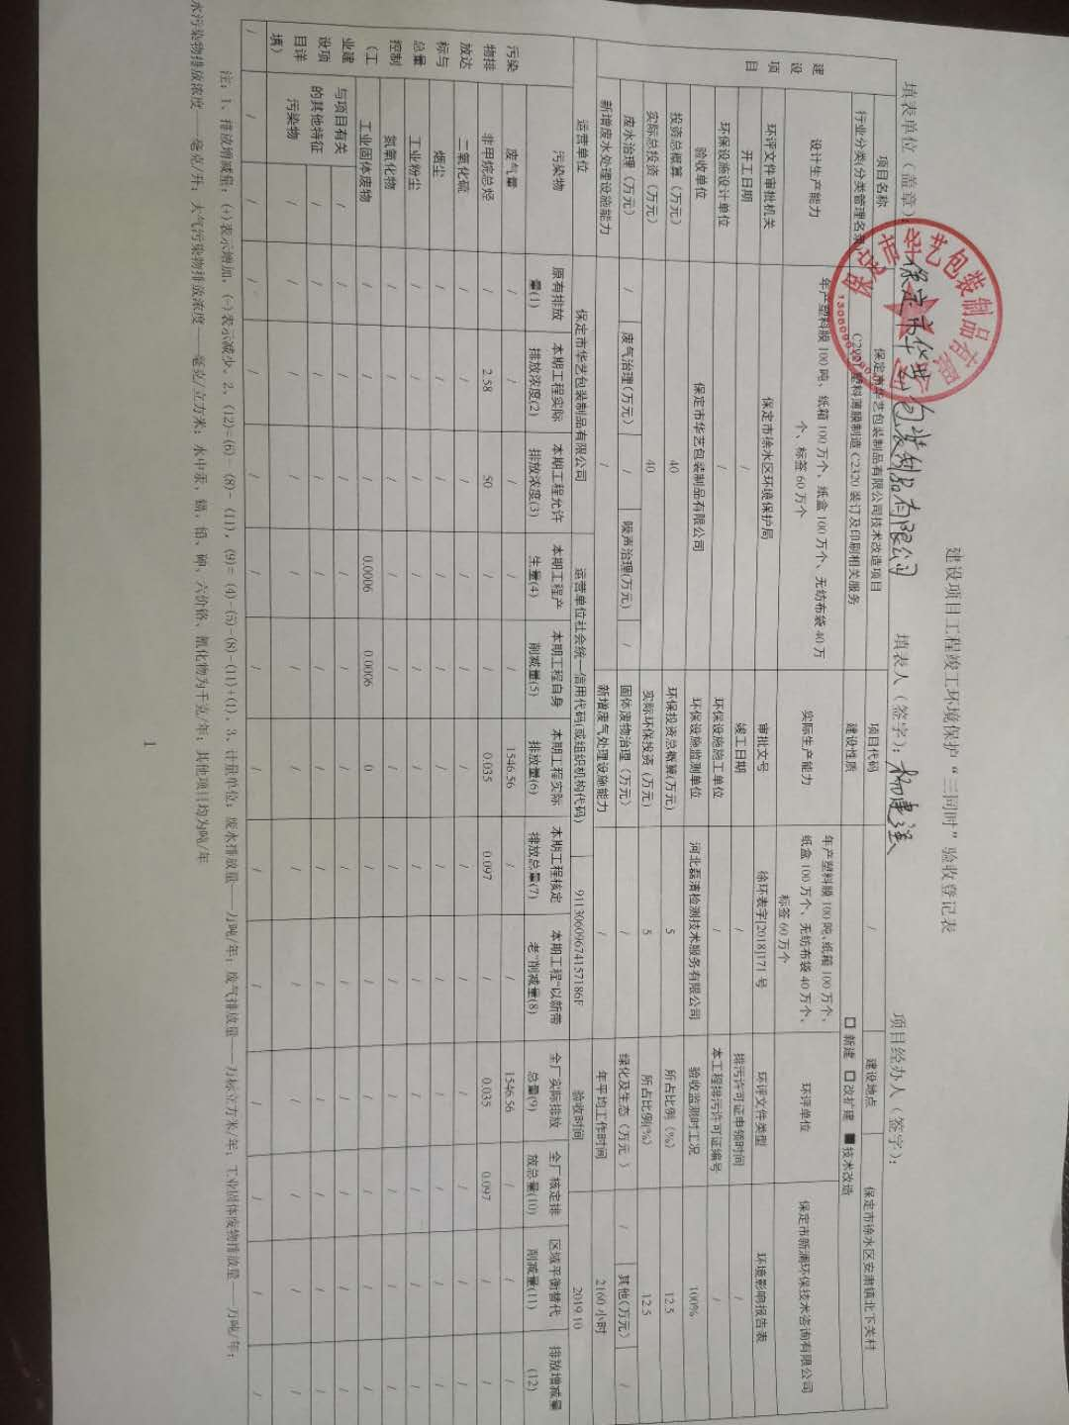

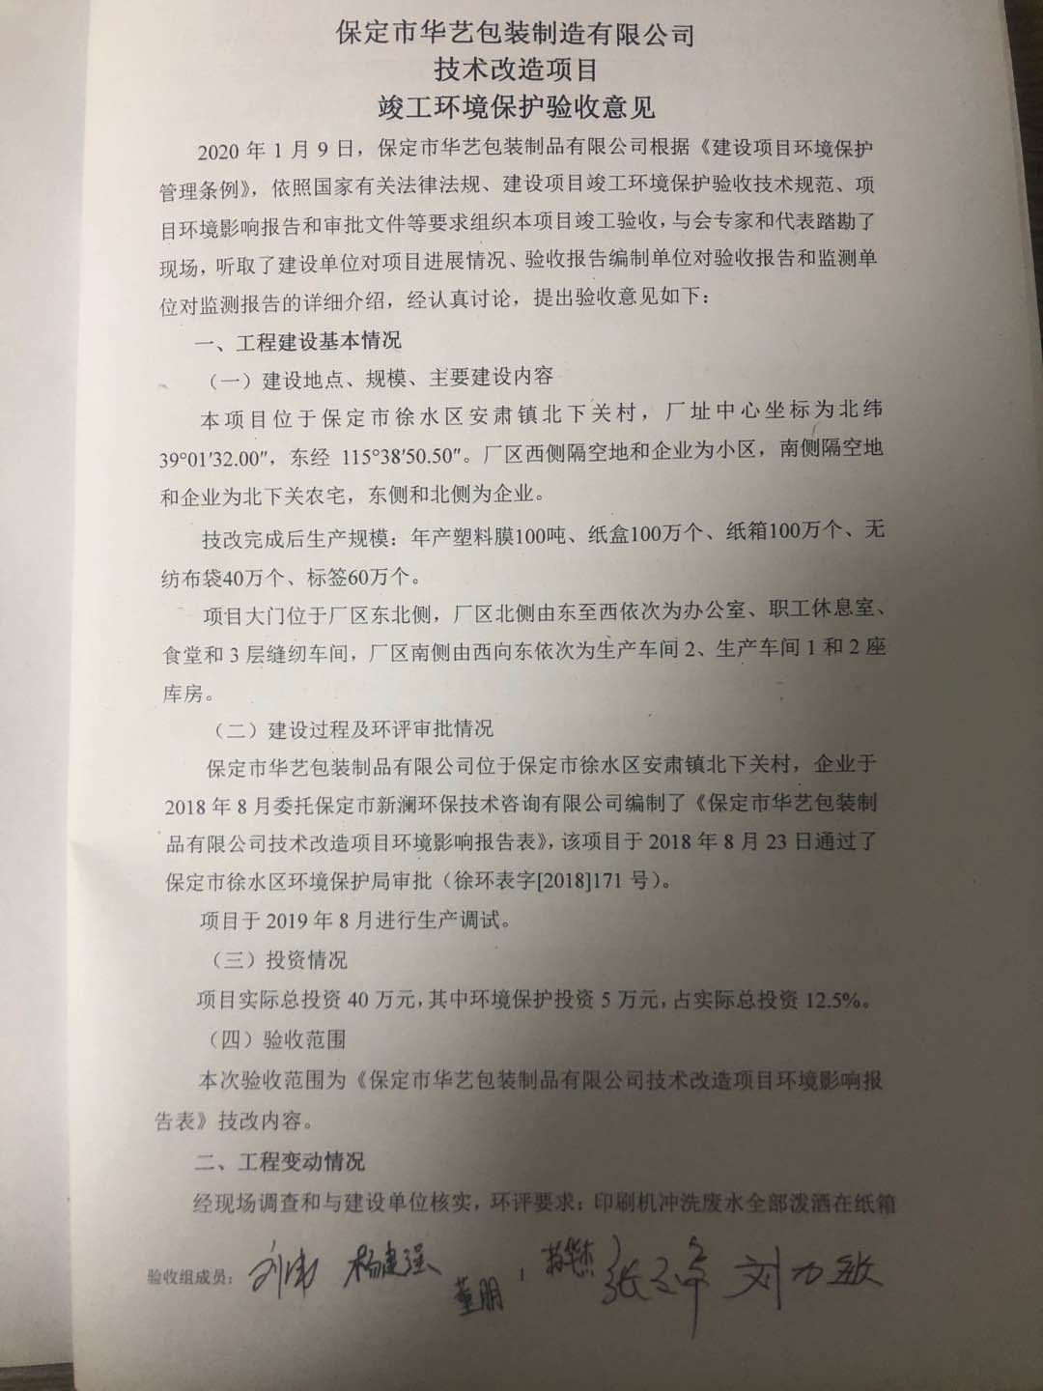

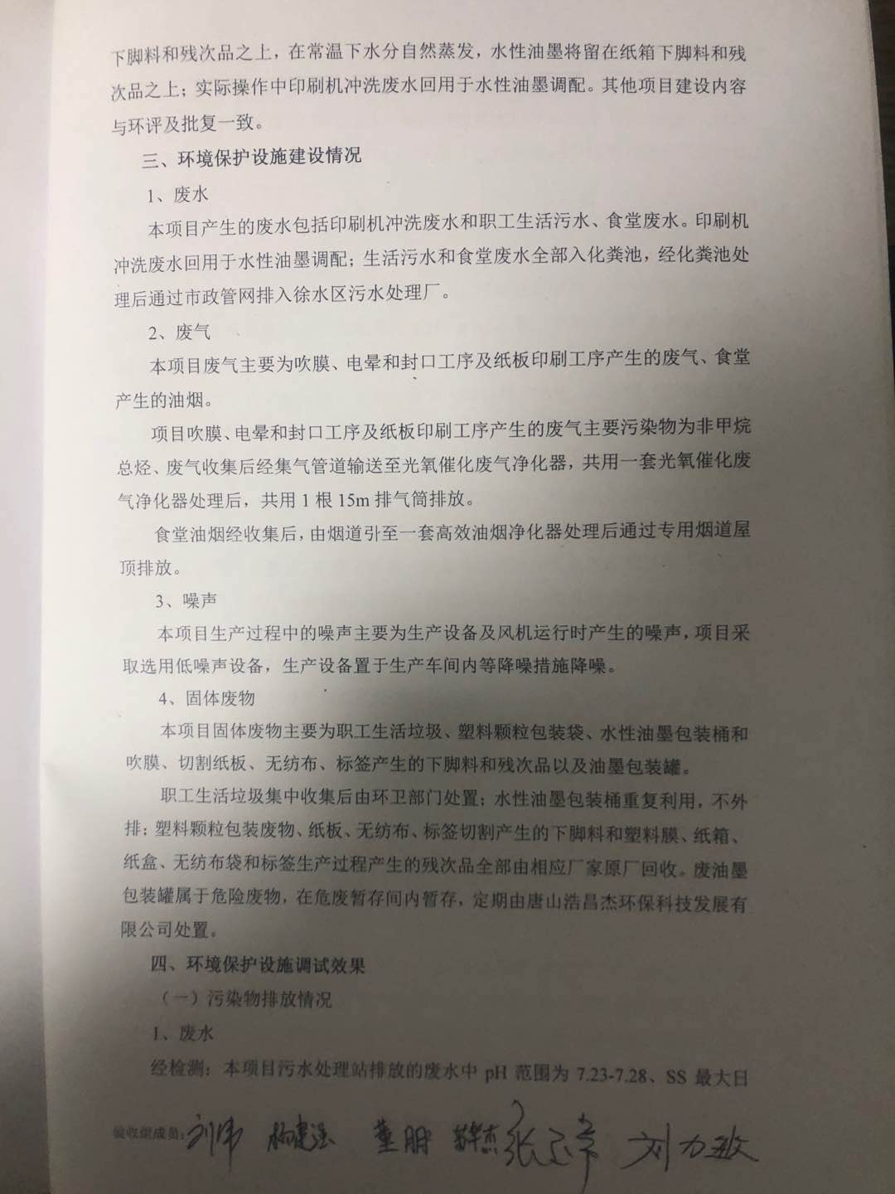

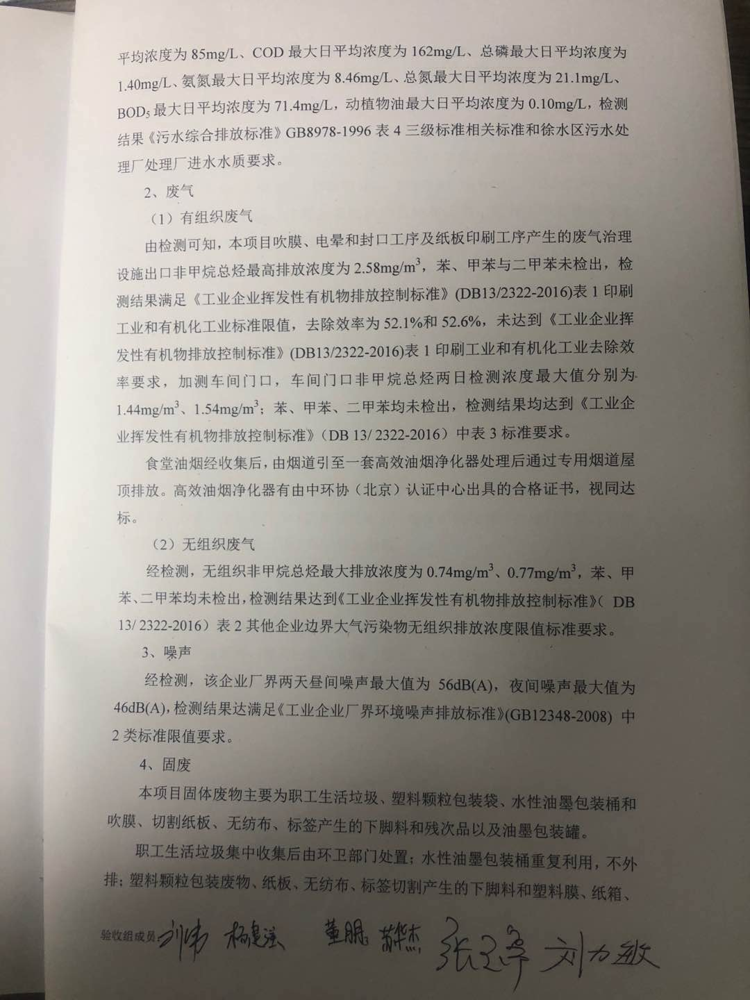

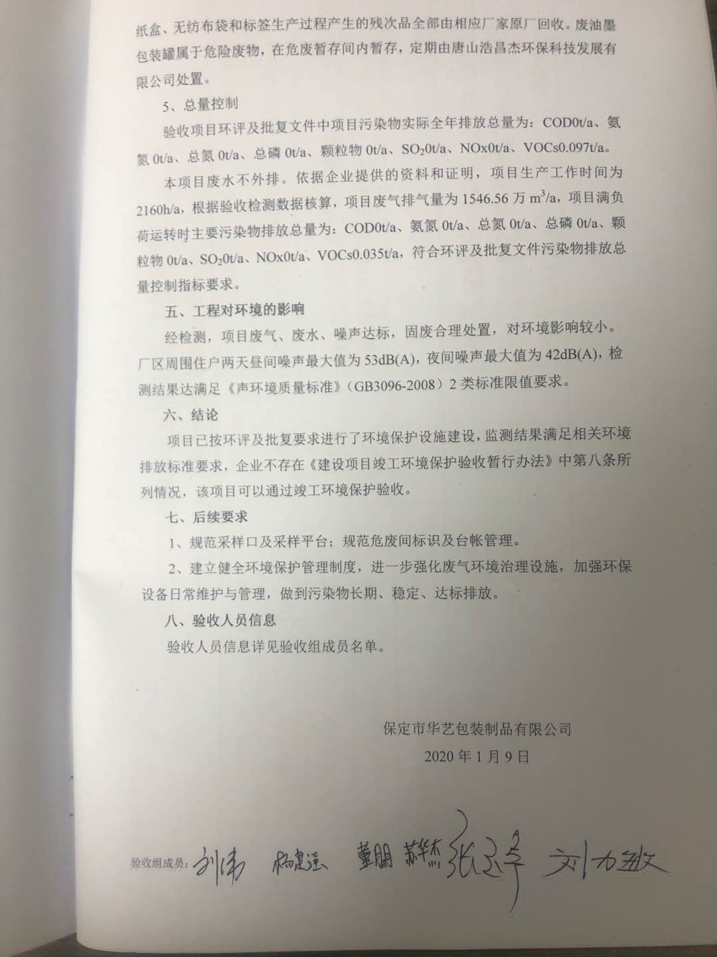

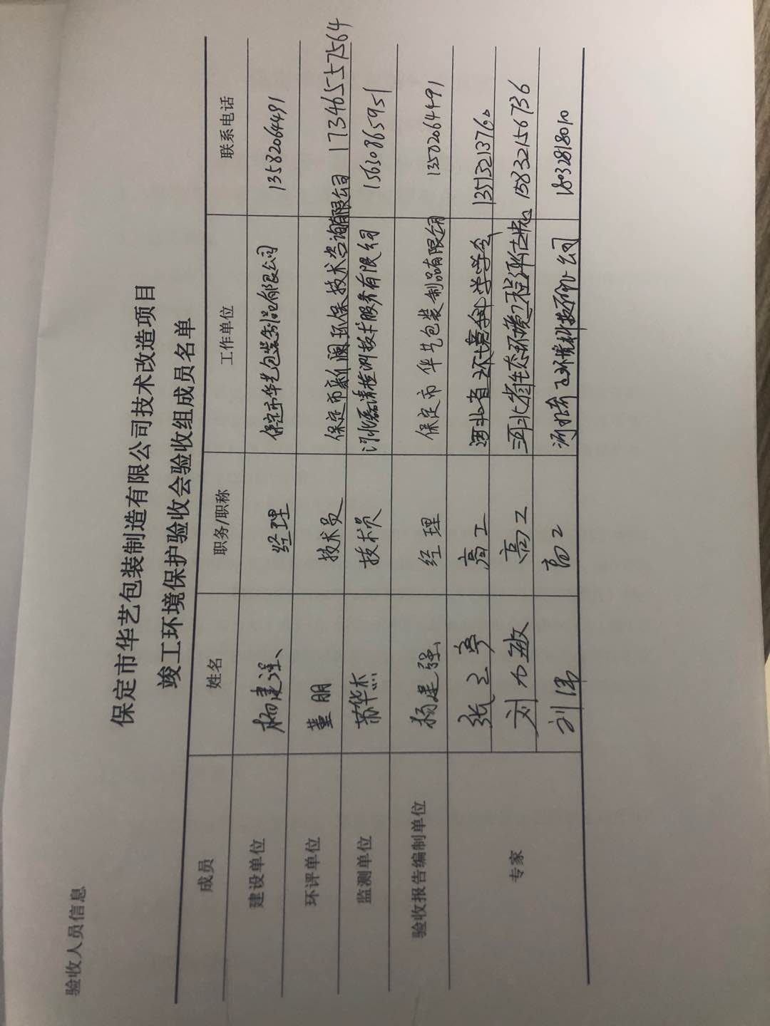

**保定市华艺包装制造有限公司**

**技术改造项目**

**竣工环境保护验收其他需要说明的事项**

1. **环境保护设施施工及验收过程简介**

**1.1施工简况**

本项目与工程有关的环境保护措施建设资金投入到位，并与主体工程做到同时设计、同时施工、同时投产使用。

**1.2验收过程**

项目位于保定市徐水区安肃镇北下关村。企业于2018年8月委托保定市新澜环保技术咨询有限公司编制了《保定市华艺包装制品有限公司技术改造项目环境影响报告表》，该项目于2018年8月23日通过了保定市徐水区环境保护局审批（徐环表字[2018]171号）。

项目于2019年8月进行生产调试。

完成主体工程与环保设施建设后于2019年8月对竣工环保验收进行了委托。监测委托合同中约定河北磊清检测技术服务有限公司对项目提供废气、废水、噪声等项目的监测服务，出具真实的监测数据和编制监测报告，该工程竣工验收监测报告于2019年8月份完成，2020年1月9日，保定市华艺包装制品有限公司组织召开了竣工环境保护验收会议，验收工作组经过认真讨论，保定市华艺包装制品有限公司技术改造项目环保设施符合竣工环保验收条件，验收组一致同意本项目通过竣工环境保护验收。

**1.3公众反馈意见**

经咨询当地环保主管部门，项目建设及调试期间未发生扰民和公众投诉意见。

1. **其他环境保护措施的实施情况**

**2.1制度措施落实**

**1环保组织机构及规章制度**

保定市华艺包装制品有限公司设立专门的环境管理部门，由经理负责监督企业执行国家法规、条例的情况，制订和贯彻环保管理制度，监控本工程的主要污染，对各部门、操作岗位进行环境保护监督和考核。运行期环境管理计划：

1. 监督国家法规、条例的贯彻执行情况，制订和贯彻环保管理制度；
2. 建立完善的环保档案管理制度，包括环保文件、环保设施检修及运行台账等档案管理；
3. 监控本工程的主要污染源，编制环保设备操作规程，定期对各部门、操作岗位进行环境保护监督和考核。
4. 定期组织对污染源进行监测，保证各类污染物达标排放。

**2.2配套措施落实情况**

（1）区域削减及淘汰落后产能

本项目工程不涉及区域削减污染物总量措施和淘汰后产能的措施。

（2）防护距离控制及居民搬迁

本项目无卫生防护距离要求，不涉及居民搬迁。

**2.3其他措施落实情况**

本项目工程不涉及林地补偿、珍惜动植物保护、区域环境整治、相关外围工

程建设等。

**3、整改工作情况**

项目竣工验收监测期间及提出验收意见后，无相关整改措施。